Открытый урок – игра «Обыкновенные дроби».
Цель: Обобщить знания по теме, развивать логическое мышление, умение действовать в нестандартной ситуации.

Ход урока.
- Организационный момент.
Разделить детей на группы.
- Устная работа.

Назвать дробь, соответствующую данному предложению.
- Торт разрезан на 8 кусков. Оля съела 3 из них. Какую часть торта съела Оля?
- В вазе лежит 18 фруктов, из них 6 бананов и 5 апельсинов. Какую часть составляют апельсины?
- Золушке высыпали 100 зёрен пшена и 99 горошин. Какую часть от всех зёрен составляют зёрна пшена?
- У бабушки было 2 кошки и 7 попугаев. Ей принесли ещё одного щенка. Какую часть составляют кошки-собаки от всех домашних животных.
- Решение задач.

- Работа в группах.

Группы получают карточки с числами 1,67,42,101,2,7 и с условиями: составить правильные дроби со знаменателем 67; составить неправильные дроби со знаменателем 42; составить правильные дроби с числителем 67; составить неправильные дроби с числителем 2; составить правильные дроби со знаменателем 7.
Задание. Из чисел, данных на карточках, надо составить всевозможные дроби по заданному условию.

- Раздаются карточки с числами.

Задание. Неправильные дроби перевести в смешанные числа, а смешанные числа в неправильные дроби. Затем составить кораблик, у которого на борту показан знаменатель. Нужно дополнить парус – числитель и флажок = целая часть числа.

- Каждый учащийся получает карточку.

Задание. Найти значение выражения и установить соответствие с буквой.
Работа с классом.
Составить из найденных букв фразу. Номер карточки соответствует местоположению буквы в предложении: «Нам нужно учить математику».
- Работа в группах.
Задание. Решить задачу и презентовать е решение.

- Подведение итогов.
I.
а) ; ; ;
б) ;
в)
г)
д) ;

II.
= ; = ; = ; = ; = ; =

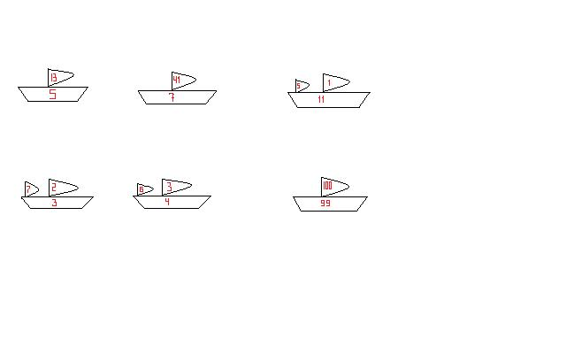

III.
Н . А . М ._. Н . У . Ж . Н . О ._. У . Ч . И . Т . Ь ._. М . А . Т . Е . М . А . Т . И . К . У._
1 2 3 4 5 6 7 8 9 10 11 12 13 14 15 16 17 18 19 20 21 22 23 24 25 26 27

IV.
№ 1 16 км. №5 100 яблок
№ 2 15 мячей.
№ 3 64 трактора.
№ 4 27 метров.

